СВЕДЕНИЯ О ЗАКАЗЧИКЕ
Ф.И.О. Место для ввода текста.
Должность: Место для ввода текста. |  |  |  |  |  |  | Телефон: Место для ввода текста.
Организация: Место для ввода текста. |  |  |  |  |  |  | E-mail: Место для ввода текста.
Город: Место для ввода текста. |  |  |  |  |  |  | Дата заполнения: Место для ввода даты.
Конечный заказчик: Место для ввода текста.
Регион эксплуатации оборудования: Место для ввода текста.
ПРИМЕНЕНИЕ
Название среды (состав): Место для ввода текста.
Описание тех. процесса: Место для ввода текста.
Требуемая точность:
Тип системы теплоснабжения (на стр.2 выберите требуемую схему теплоснабжения)
☐ Закрытая |  |  | ☐ Открытая |  |  |  |  |  |  | ☐ С возвратом конденсата
☐ Без возврата конденсата |  |  | ☐ Другое
Информация о процессе
РАСХОД: ед. изм
Подающий трубопровод |  | Обратный трубопровод |  |  |  |  |  |  | Подпитка
Мин. | Макс. | Мин. |  |  | Макс. |  |  |  | Мин. |  |  | Макс.
ДАВЛЕНИЕ: ед. изм |  | ☐ абсолютное |  |  | ☐ избыточное
Подающий трубопровод |  | Обратный трубопровод |  |  |  |  |  |  | Подпитка
Мин. | Макс. | Мин. |  |  | Макс. |  |  |  | Мин. |  |  | Макс.
ТЕМПЕРАТУРА, ° С:
Подающий трубопровод |  | Обратный трубопровод |  |  |  |  |  |  | Подпитка
Мин. | Макс. | Мин. |  |  | Макс. |  |  |  | Мин. |  |  | Макс.
Подающий трубопровод |  | Обратный трубопровод |  |  |  |  |  |  | Подпитка
Внутренний диаметр мм |  | Внутренний диаметр мм |  |  |  |  |  |  | Внутренний диаметр мм
Толщина стенки мм |  | Толщина стенки мм |  |  |  |  |  |  | Толщина стенки мм
место установки
Материал трубопровода: Место для ввода текста.
Длина прямого участка, мм: |  |  |  | перед прибором мм |  |  |  |  |  |  | после прибора мм
Температура окружающей среды: |  |  |  |  |  | от ° С |  |  |  |  |  |  |  | до ° С
Требования к взрывозащите (укажите маркировку):
Общепромышленное исполнение, без взрывозащиты ☐ |  |  |  |  |  |  |  | Exi ☐ |  |  |  |  | Exd ☐
Тип применяемого тепловычислителя
☐ ТЭКОН-19 |  | ☐ СПТ (944, 961, 962) |  |  |  |  |  |  | ☐ ИМ 2300
☐ УВП280 |  | ☐ Подобрать специалисту |  |  |  |  |  |  | ☐ Другое
Канал передачи данных с вычислителя
☐ RS–232 / CAN-BUS |  | ☐ GPRS/GSМ |  |  |  |  |  |  | ☐ RS-485 (Modbus)
☐ 4…20мА |  | ☐ Ethernet |  |  |  |  |  |  | ☐ Другое
Дополнительная комплектация
☐ Участки измерительные |  | ☐ Переходы при сужении и расширении
☐ Монтажный шкаф для установки контроллеров и функциональной аппаратуры (ШМ)
☐ Шкаф трубный для установки комплекса учета и функциональной аппаратуры (ШШ)
☐ Шкаф трубный для установки комплекса учета (ШТ, ШТО)
☐ Блок питания |  | ☐ Монтажная вставка для расходомера
☐ Соединительный кабель от точки учета до щитовой (расстояние, м)
☐ Другое

Система теплоснабжения (укажите требуемую схему)
☐ Схема 1 |  |  |  |  | ☐ Схема 2
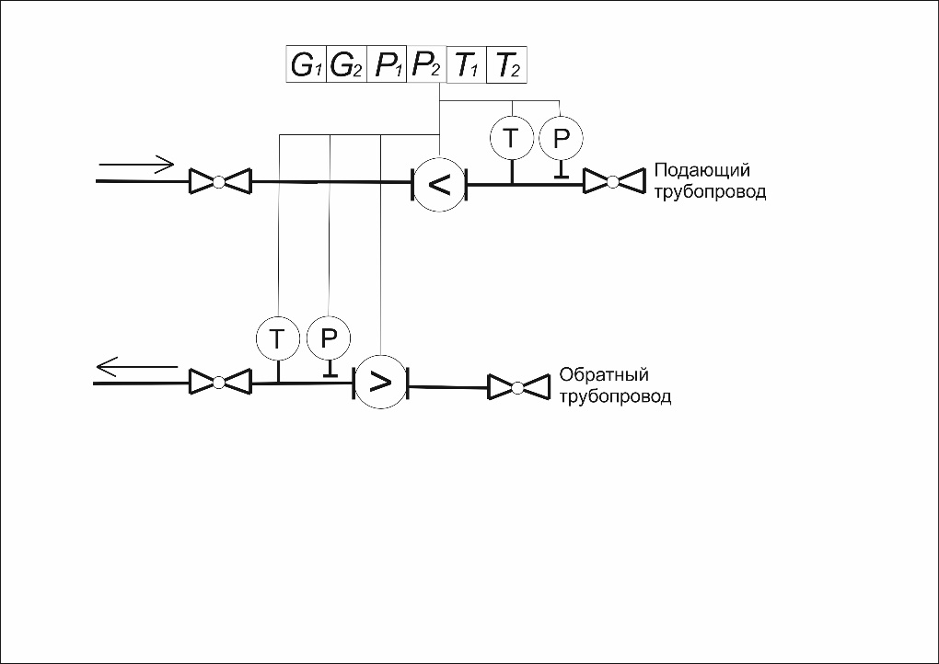 |  |  |  |  | 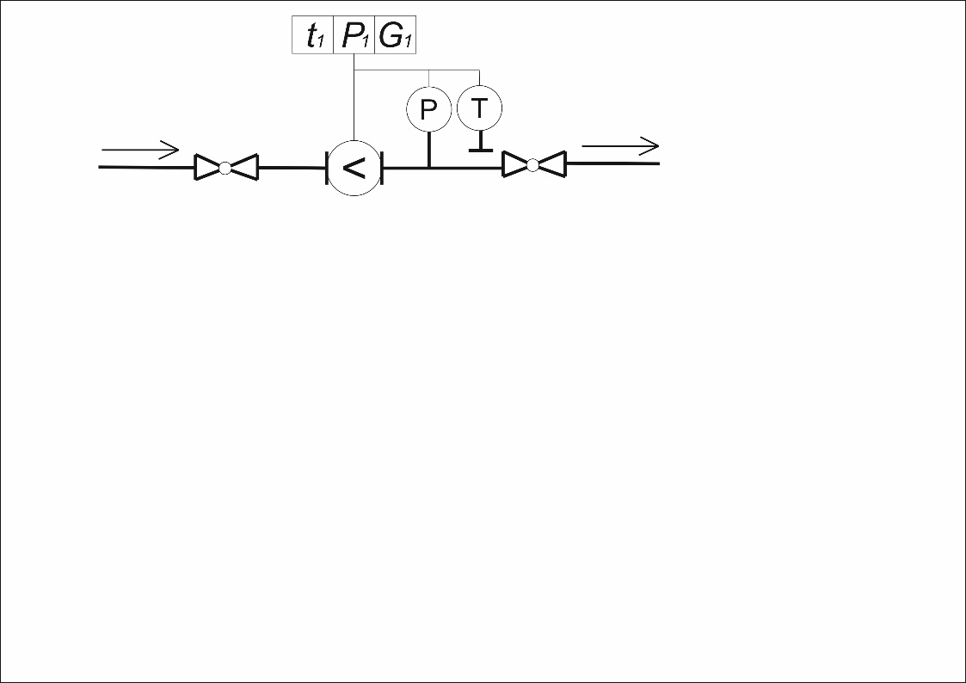
☐ Схема 3 |  |  |  |  | ☐ Схема 4
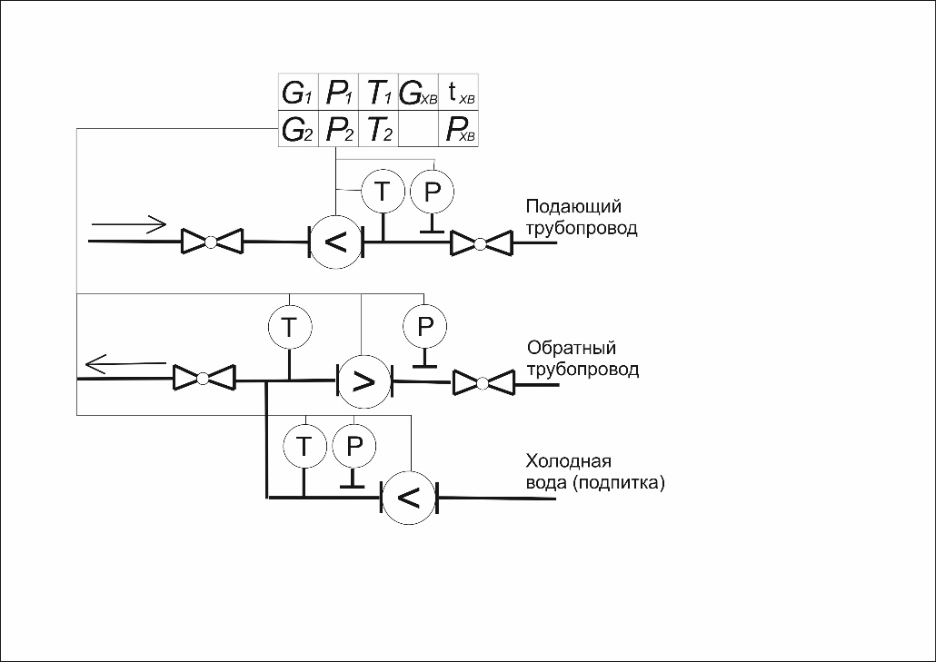 |  |  |  |  | 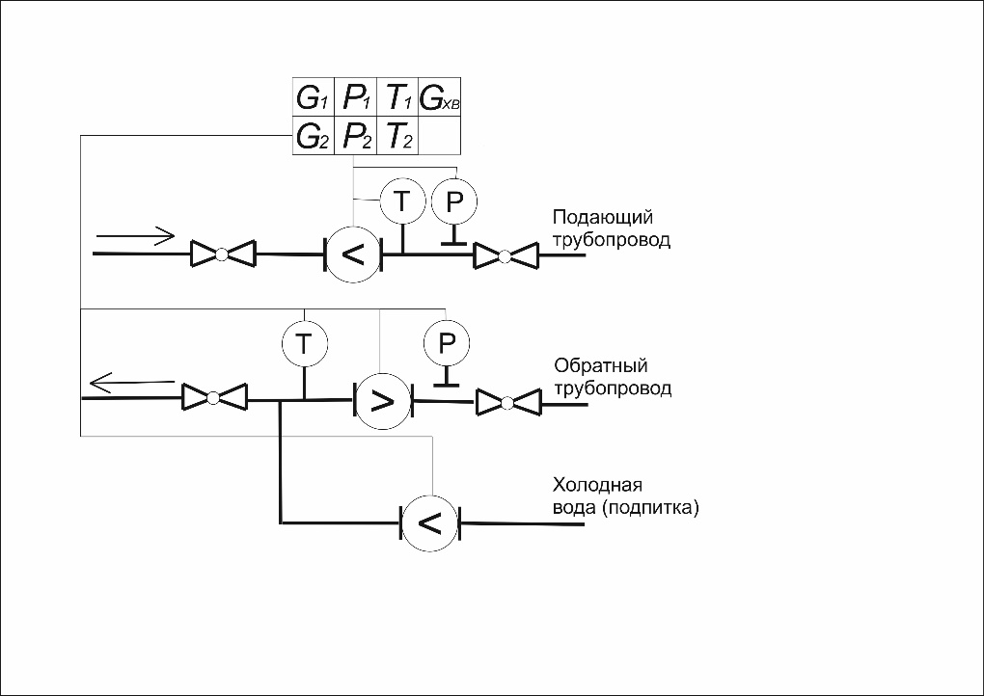

КОММЕНТАРИИ:
Место для ввода текста.

